
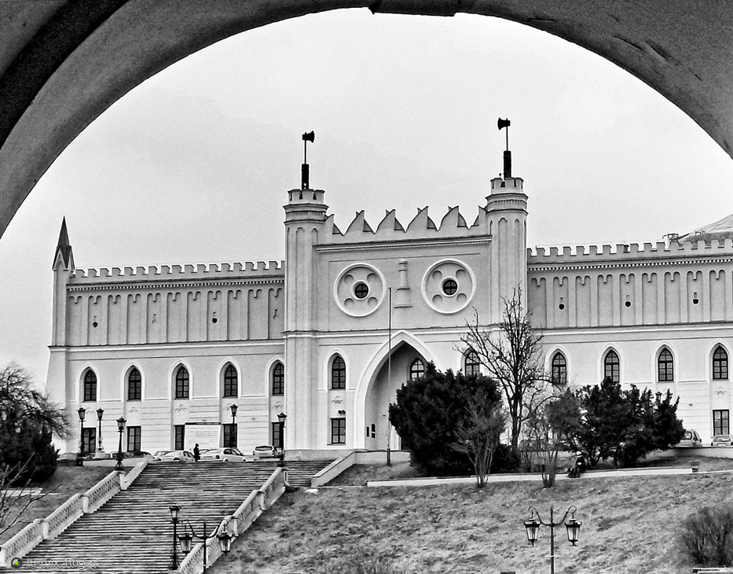
CECH RZEMIOSŁ SPOŻYWCZYCH
RYNEK 2, 20-111 LUBLIN
NIP 946-18-29-787

XVIII LUBELSKIE ŚWIĘTO CHLEBA,
11 WRZEŚNIA 2016 R. W LUBLINIE
ZGŁOSZENIE UDZIAŁU – UMOWA
Zamawiający:
Imię i Nazwisko……………………………………………………………………………......................................................................
Nazwa Firmy…………………………………………………………………………………………………………………………………………………….
Reprezentowana przez…………………………………………………………………………………………………………………………………….
NIP……………………………………………………………………. REGON…………………………………………………………………………………
Ulica …………………………………………………………….. Kod pocztowy ………….……….. Miasto……………….........................
Telefon: ……………………………………………………. Mail: …………………………………………………………………………………………..
Zgłoszone stoisko własne z nieodpłatną powierzchnią wystawienniczą
Pow. 2x2 m,– bez dostępu do energii elektrycznej,
Pow. 2x2 m - z dostępem do energii elektrycznej.
Asortyment: …………………………………………………………………………………………………………………………………………………….
………………………………………………………………………………………………………………………………………………………………………….
Energia elektryczna:
parametry/urządzenia………………………………………………………………………………………………………………….

ORGANIZATORZY NIE ZAPEWNIAJĄ NAMIOTÓW WYSTAWOWYCH!!!!

Podpisujący niniejsze Zgłoszenie Udziału-Umowę oświadczają, że są uprawnieni do jego podpisania zgodnie
z zasadami reprezentacji wynikającymi z odpowiedniego rejestru lub posiadanego pełnomocnictwa.
Nadesłanie niniejszego Zgłoszenia Udziału-Umowy jest równoznaczne z zawarciem umowy o uczestnictwie
w „Święcie Chleba”.

Data …………………………………… Pieczątka …………………………… ………………………………………………………...
Czytelny podpis osoby upoważnionej

